**FC PREP- E**

**PRER F1**

**FK DEREBOYU**

**POLAR LIGHTS**

**TURNUVA FİKSTÜRÜ**

**AVENGERS**

**FC**

**18.03.22 14.00-15.00**

**17.03.22 15.00-16.00**

**17.03.22 14.00-15.00**

**11.03.22 15.00-16.00**

**11.03.22 14.00-15.00**

**10.03.22 15.00-16.00**

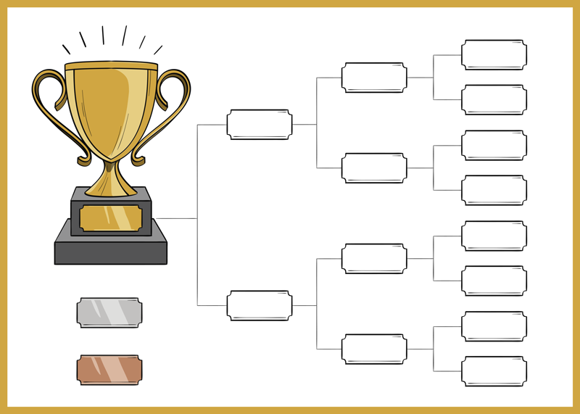

**10.03.22 14.00-15.00**

**FC PREP-2**

**TAYFA Q.**

**YZP**